ЛГИК-9.17.1Т |  | Игровой комплекс "Казак" (Темный)
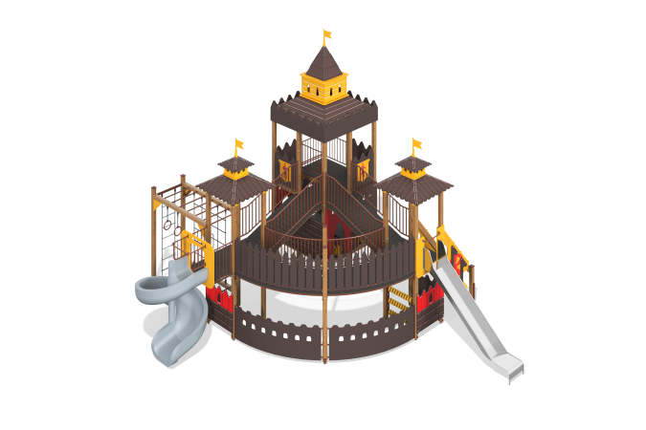

Размеры, мм: | 7600x8350x5550 | Вес, кг: | 1696
Характеристики материалов
Материалы: Влагостойкая березовая фанера, металл, дерево хвойных пород, армированный полипропиленовый канат d=16 мм, акриловая краска, порошковая краска.
Комплектация: Пушка СБ – 2 шт; столб – 24 шт; рукоход с кольцами – 1 шт; канатная сетка – 2 шт; канатная лестница – 1 шт;
Конструкция и цветовая палитра оборудования согласно эскизу.
Комплекс состоит из 26 опорных столбов сечением 100х100 мм, произведенных из деревянного клееного бруса, состоящего из строганой доски хвойных пород. Все столбы отшлифованы, кромки скруглены. Обработанные поверхности покрыты тонированным и бесцветным лаком. Верхние открытые торцы опорных столбов закрыты пластиковыми накладками.
Комплекс выполнен в виде крепости и состоит из трех башен: центральной двухярусной и двух малых.
Центральная башня соединена с малыми при помощи изогнутых переходов. Малые башни, в свою очередь соединены между собой полукруглым переходом. Крыши малых башен имеют двухуровневую конструкцию с четырехгранной башней с прямоугольными оконными проемами между нижними и верхними скатами крыши. На крышах установлены флагштоки. Края скатов нижнего уровня крыши имеют волнистую форму. Крыша большой башни имеет двухуровневую конструкцию с четырехгранной башней с оконными проемами между нижними и верхними скатами крыши. На крыше установлен флагшток. Скаты крыш выполнены из высокопрочной влагостойкой березовой фанеры толщиной 15 мм.
По периметру нижнего ската крыши установлено декоративное ограждение с волнистой верхней кромкой, выполненное из высокопрочной влагостойкой березовой фанеры толщиной 21 мм.
Полы башен и полукруглого перехода, ступени лестницы выполнены из высокопрочной влагостойкой ламинированной березовой фанеры толщиной 15 мм, с антискользящим покрытием. Полы башен устанавливаются на деревянные лаги из строганых досок хвойных пород. Обработанные поверхности покрыты тонированным и бесцветным лаком. Металлические ограждения верхнего и нижнего уровня большой башни выполнено из круглой трубы диаметром 26,8 мм. Фигурные заполнения в виде стеновых панелей выполнены из высокопрочной влагостойкой березовой фанеры толщиной 21 мм. На заполнения нанесены изображения щитов или воинов выполненные печатным способом. Настил изогнутых переходов выполнен из отдельных элементов, выполненных из высокопрочной влагостойкой ламинированной березовой фанеры толщиной 24 мм, с антискользящим покрытием. По краям полукруглого перехода установлены ограждения в виде штакетника из высокопрочной влагостойкой березовой фанеры толщиной 15 мм. По внутренней стороне ограждение выполнено в виде металлической ограды.
Для подъема на площадку башни комплекса с прямой горкой установлена деревянная лестница.
Боковые ограждения лестницы выполнены в форме пушек из высокопрочной влагостойкой березовой фанеры толщиной 21 мм. Для подъема с нижнего уровня большой башни на верхний установлены две канатные лестницы, выполненные из армированного полипропиленового каната диаметром 16 мм. На столбы площадки верхнего уровня установлены скругленные ручки. В комплексе установлено две горки высотой 1500 мм (прямая и винтовая). Винтовая горка выполнена из однородного пластика толщиной 7 мм. Балкон пластиковой винтовой горки имеет металлическое ограждение.
Открытая прямая горка выполнена полностью из нержавеющей стали толщиной 2 мм. Верхние кромки бортов защищены круглой трубкой из нержавеющей стали диаметром 26,9 мм. Угол между скатом горки и бортом составляет 90º.
Стартовая площадка горок имеет выступающие боковые ограждения с горизонтально-расположенной перекладиной, препятствующей выбеганию детей на скат.
В комплексе установлен спортивный уголок, состоящий из следующих элементов:
- лесенки из армированного полипропиленового каната диаметром 16 мм со ступеньками, выполненными из сополимера пропилена.
- горизонтальной шведской лестницы, выполненной из отдельных перекладин, закрепленных между двумя горизонтально расположенными столбами.
- сетки-преграды, выполненной из шестипрядного армированного каната диаметром 16 мм.
- Гимнастические кольца выполнены из высокопрочной влагостойкой березовой фанеры толщиной 27 мм и покрыты в два слоя тонированным и бесцветным лаком. Присоединение колец к перекладине выполнено через армированный полипропиленовый канат диаметром 16 мм.
В состав комплекса также входят:
- наклонный металлический трап, выполненный из круглой трубы диаметром 33,5 мм со вставками из круглой трубы диаметром 26,8 мм;
- два макета пушек на лафетах, установленные на нижнем уровне большой башни.
- Счеты, выполненные из пластика.
Все имеющиеся металлические детали окрашены порошковой полиэфирной краской.
Все элементы, выполненные из фанеры, кроме ламинированной, окрашены в 2 слоя акриловой краски и имеют специальное покрытие - антиграффити.

